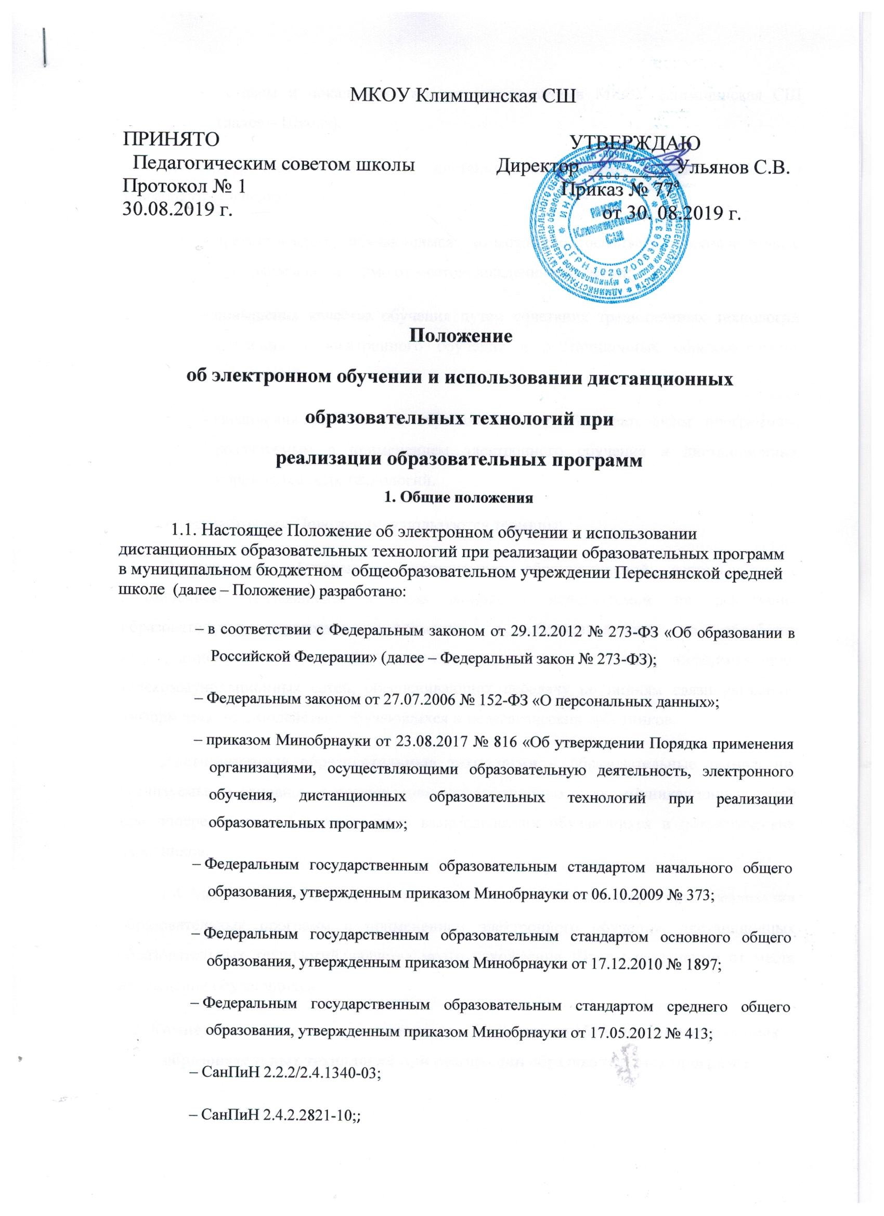

– Уставом и локальными нормативными актами МКОУ Климщинская СШ (далее – Школа).

1.2. Электронное обучение и дистанционные образовательные технологии применяются в целях:

– предоставления обучающимся возможности осваивать образовательные программы независимо от местонахождения и времени;

– повышения качества обучения путем сочетания традиционных технологий обучения и электронного обучения и дистанционных образовательных технологий;

– увеличения контингента обучающихся по образовательным программам, реализуемым с применением электронного обучения и дистанционных образовательных технологий.

1.3. В настоящем Положении используются термины:

**Электронное обучение** – организация образовательной деятельности с применением содержащейся в базах данных и используемой при реализации образовательных программ информации и обеспечивающих ее обработку информационных технологий, технических средств, а также информационно-телекоммуникационных сетей, обеспечивающих передачу по линиям связи указанной информации, взаимодействие обучающихся и педагогических работников.

**Дистанционные образовательные технологии** – образовательные технологии, реализуемые в основном с применением информационно-телекоммуникационных сетей при опосредованном (на расстоянии) взаимодействии обучающихся и педагогических работников.

1.4. Местом осуществления образовательной деятельности при реализации образовательных программ с применением электронного обучения, дистанционных образовательных технологий является место нахождения Школы независимо от места нахождения обучающихся.

**2. Компетенция Школы при применении электронного обучения, дистанционных образовательных технологий при реализации образовательных программ**

2.1. Школа вправе применять электронное обучение и дистанционные образовательные технологии при реализации образовательных программ в предусмотренных Федеральным законом № 273-ФЗ формах получения образования и формах обучения или при их сочетании, при проведении учебных занятий, практик, текущего контроля успеваемости, промежуточной и итоговой аттестации обучающихся.

2.2. Школа доводит до участников образовательных отношений информацию о реализации образовательных программ или их частей с применением электронного обучения, дистанционных образовательных технологий, обеспечивающую возможность их правильного выбора.

2.3. При реализации образовательных программ или их частей с применением электронного обучения, дистанционных образовательных технологий Школа:

– обеспечивает соответствующий применяемым технологиям уровень подготовки педагогических работников;

– оказывает учебно-методическую помощь обучающимся, в том числе в форме индивидуальных консультаций, оказываемых дистанционно с использованием информационных и телекоммуникационных технологий;

– самостоятельно определяет соотношение объема занятий, проводимых путем непосредственного взаимодействия педагогического работника с обучающимся, и учебных занятий с применением электронного обучения, дистанционных образовательных технологий;

– ведет учет и осуществляет хранение результатов образовательного процесса и внутренний документооборот на бумажном носителе и/или в электронно-цифровой форме в соответствии с требованиями Федерального закона от 27.07.2006 № 152-ФЗ «О персональных данных», Федерального закона от 22.10.2004 25-ФЗ «Об архивном деле в Российской Федерации».

2.4. При реализации образовательных программ или их частей с применением электронного обучения, дистанционных образовательных технологий Школа вправе не предусматривать учебные занятия, проводимые путем непосредственного взаимодействия педагогического работника с обучающимся в аудитории.

2.5. При реализации образовательных программ или их частей с применением исключительно электронного обучения, дистанционных образовательных технологий Школа самостоятельно и (или) с использованием ресурсов иных организаций:

– создает условия для функционирования электронной информационно-образовательной среды, обеспечивающей освоение обучающимися образовательных программ или их частей в полном объеме независимо от места нахождения обучающихся;

– обеспечивает идентификацию личности обучающегося, выбор способа которой осуществляется организацией самостоятельно, и контроль соблюдения условий проведения мероприятий, в рамках которых осуществляется оценка результатов обучения.

2.6. Школа вправе осуществлять реализацию образовательных программ или их частей с применением исключительно электронного обучения, дистанционных образовательных технологий, организуя учебные занятия в виде онлайн-курсов, обеспечивающих для обучающихся независимо от их места нахождения и организации, в которой они осваивают образовательную программу, достижение и оценку результатов обучения путем организации образовательной деятельности в электронной информационно-образовательной среде, к которой предоставляется открытый доступ через информационно-телекоммуникационную сеть интернет.

Освоение обучающимся образовательных программ или их частей в виде онлайн-курсов подтверждается документом об образовании и (или) о квалификации либо документом об обучении, выданным организацией, реализующей образовательные программы или их части в виде онлайн-курсов.

**3. Учебно-методическое обеспечение**

3.1. Учебно-методическое обеспечение учебного процесса с применением электронного обучения, дистанционных образовательных технологий включает электронные информационные образовательные ресурсы (ЭИОР), размещенные на электронных носителях и/или в электронной среде поддержки обучения, разработанные в соответствии с требованиями ФГОС, локальными документами Школы.

3.2. Учебно-методическое обеспечение должно обеспечивать организацию самостоятельной работы обучающегося, включая обучение и контроль знаний обучающегося (самоконтроль, текущий контроль), тренинг путем предоставления обучающемуся необходимых (основных) учебных материалов, специально разработанных для реализации электронного обучения и дистанционных образовательных технологий.

3.3. В состав учебно-методического обеспечения учебного процесса с применением электронного обучения, дистанционных образовательных технологий входят

- учебные материалы по предмету;

- практикум или практическое пособие;

- тестовые материалы для контроля качества усвоения материала;

- учебные (дидактические) пособия;

- справочные издания, словари, научная литература, хрестоматии, справочные системы, электронные словари и сетевые ресурсы;

- электронные копии печатных учебных пособий;

- вопросы и задания для самоконтроля усвоения учебного материала;

- мультимедийные презентации учебного материала;

- системы компьютерного тестирования;

- виртуальные лабораторные практикумы;

- имитационные компьютерные модели, изучаемых объектов;

- электронный интерактивный мультимедийный комплекс, включающий иллюстративную, справочную, тренажерную и контролирующие части.

**4. Техническое и программное обеспечение**

4.1. Техническое обеспечение применения электронного обучения, дистанционных образовательных технологий включает:

- средства вычислительной техники и другое оборудование, необходимое для обеспечения эксплуатации программного и информационного обеспечения электронного обучения и доступа к дистанционным образовательным технологиям учителей, учащихся и родителей;

- телекоммуникационные каналы с пропускной способностью, достаточной для организации учебного процесса по всем видам учебной деятельности;

4.2. Программное обеспечение применения электронного обучения, дистанционных образовательных технологий включает:

– систему дистанционного обучения с учетом актуальных обновлений и программных дополнений, обеспечивающих разработку и комплексное испорльзование электронных ресурсов (например, цифровой образовательный портал «ЯКласс», «Учи. Pу», электронный ресурс «Московская Электронная Школа. Библиотека).

- региональную информационную автоматизированную систему управления образованием для получения оперативной информации об успеваемости обучающихся.

**5. Порядок организации электронного обучения и применения дистанционных образовательных технологий**

5.1. Выбор предметов для изучения с применением электронного обучения и дистанционных образовательных технологий осуществляется учащимися или родителями (законными представителями) по согласованию со Школой.

5.2. С использованием электронного обучения и дистанционных образовательных технологий могут организовываться такие виды учебных видов деятельности (занятий и работ), как:

- лекции, реализуемые во всех технологических средах: работа в аудитории с электронными учебными курсами, в системах online (вебинары, чат), offline ( лекции, форум, электронная почта);

- практические, семинарские и лабораторные занятия, реализуемые во всех технологических средах: вебинары, чаты, форумы;

- индивидуальные и групповые консультации, реализуемые во всех технологических средах: электронная почта, чат, форум, вебинар;

- самостоятельная работа обучающихся, с помощью интерактивных средств обучения;

- промежуточная аттестация с применением дистанционных образовательных технологий.

5.3. Ответственный за электронное обучение контролирует процесс электронного обучения и применения дистанционных образовательных технологий, следит за своевременным заполнением необходимых документов, в том числе журналов.

5.4. При реализации образовательных программ с применением электронного обучения, дистанционных образовательных технологий учителя и ответственные лица ведут документацию: журнал

5.5. Рекомендуемая непрерывная длительность работы, связанной с фиксацией взора непосредственно на экране устройства отображения информации на уроке, не должна превышать:

– для обучающихся в I–IV классах – 15 мин;

– для обучающихся в V–VII классах – 20 мин;

– для обучающихся в VIII–IX классах – 25 мин;

– для обучающихся в X–XI классах на первом часу учебных занятий – 30 мин, на втором – 20 мин.

Оптимальное количество занятий с использованием персональных электронно-вычислительных машин (ПЭВМ) в течение учебного дня для обучающихся I–IV классов составляет один урок, для обучающихся в V–VIII классах – два урока, для обучающихся в IX–XI классах – три урока.

5.6. При работе на ПЭВМ для профилактики развития утомления необходимо осуществлять комплекс профилактических мероприятий в соответствии с СанПиН 2.2.2/2.4.1340-03.

Во время перемен следует проводить сквозное проветривание с обязательным выходом обучающихся из класса (кабинета).

5.7. Для обучающихся в старших классах при организации производственного обучения продолжительность работы с ПЭВМ не должна превышать 50 процентов времени занятия.

Длительность работы с использованием ПЭВМ в период производственной практики, без учебных занятий, не должна превышать 50 процентов продолжительности рабочего времени при соблюдении режима работы и профилактических мероприятий.

5.8. Внеучебные занятия с использованием ПЭВМ рекомендуется проводить не чаще двух раз в неделю общей продолжительностью:

– для обучающихся II–V классов – не более 60 мин;

– для обучающихся VI классов и старше – не более 90 мин.

Время проведения компьютерных игр с навязанным ритмом не должно превышать 10 мин для учащихся II–V классов и 15 мин для учащихся более старших классов. Рекомендуется проводить их в конце занятия.